函

數

圖

形
姓名：
年齡：
自變數、依變數、參數

上回我們學過如何在直角座標上畫直線。
像y = 2x + 3就代表一條直線。

如果等號左邊只有y，只要代入x的值，就可以算出對應的y值。

像是y = 2x + 3
當x = 0 時，y =【 】
當x = 1 時，y =【 】
當x = 2 時，y =【 】
當x = -1時，y =【 】

只要知道x就可以算出固定的y，這樣的情況，在生活中很常見。
比方說時程表。只要知道是幾點幾分，就可查出要做的事。
或是說買車票。只要知道出發地、目的地，就可以查出價錢。

在時程表的例子，「應該做的事」是被「時間」決定的。
這時，我們稱應該做的事為「依變數」，時間為「自變數」。

買車票的例子，自變數有兩個：【 】、【 目的地 】。
依變數，也就是被決定的東西，是【 】。
像這樣，有兩個自變數的函數，就稱為二變元函數。也可有更多變元。

自變數就像傀儡師，依變數就像傀儡。
依變數是多少，完全由自變數決定。

決定的過程，無論是查表還是計算，就稱為函數(function)。
函數的英文是function，所以常用f, g, h代表函數。

函數
自變數
依變數

函數的研究是近代數學的重點，函數也有屬於它們自己的運算，像是合成、倒反、微分、積分等等。

目前我們首先之務，是清楚如何判斷自變數、依變數、參數，再來才是用數學語言來描述它們之間的關係。

f
x
y

上圖如果要寫成式子，就是「y = f(x)」

什麼是參數呢？就是固定不變的數。

例如「y = f(x) = x + 9」中，
函數f的作用是，把送進來的x都加上【 】，變成對應的y。

其中9就是參數。

練習：若「y = f(x) = x + 9」，

請算出 f(0) =【 】 f(-5) =【 】 f(6) =【 】

又例如「y = f(x) = x + c」中，c不會變，所以c就是參數。
怎麼知道c不會變呢？

如果c會變，式子應該寫成「y = f(x, c) = x + c」，
畫成關係圖就是：
f
x
y
c

但是原式是寫「y = f(x) = x + c」，自變數只有【 】一個。

仔細觀察，世界上充滿函數。

體重器就是一個函數，壓上去的重量決定了指針的位置。
出門帶不帶傘，是由外面有沒有下雨決定的，這個決策過程也是函數。

考慮一個社會的例子，人口變化。
人口變化主要是由出生、死亡、遷入、遷出四個變數決定的，而每個變數又是由環境、工作機會、治安等更多變數決定的。這樣的函數，稱為多變數函數。

出生
人口變化數
死亡
遷入
遷出
函數

練習：請依以下的敘述畫出一個函數關係圖

「飲食、睡眠和運動，都有助於人的健康。」

練習：請依以下的敘述畫出兩層的函數關係圖

「z = f(x, y) 而且 k = g(z, x)」

練習時間2

在下列的語句中，判斷誰是自變數，誰是依變數，誰是參數。

- 要去哪裡郊遊，要看當天有沒有下雨。

- 從前的聯考制度下，能上什麼學校，都是由考試成績來決定。

- 找工作的時候，實力和學歷都會影響能否成功。

在y = f(x) = x + 6中，既然函數f不是數字，那麼它是什麼？ f = ?

數學家這樣寫f = (λx . x + 6)

(λx . x + 6) 讀作「入x出x + 6」或是「lambda x, x +6」

也就是不管放入什麼，都把它加六。

請在把以下的式子畫成關係圖，算出f(0), f(5), f(-2), 並寫出f = ?

- y = f(x) = x – 3

- z = f(y) = -2y

例子很多，特別是物理學上，到處都是函數。

當x和y之間，有函數闗係時，有時為了方便起見，
我們直接把y寫做y(x)，並且說「y是x的函數」。

像這樣把依變數和函數用同一符號書寫，有些不嚴謹，但很方便。

y
x
y
考慮等速運動：

位置x = 初始位置x₀ + 速度v × 時間t

x = x₀ + vt

因為是等速，代表速度是固定的參數，不會變。

我們在x旁邊加上括號，標明它是被t所決定的：

x(t) = x₀ + vt

這個例子中，x是t的函數，而且
x是依變數、t是自變數、【 】和【 】是固定的參數。

如果想觀察「位置」怎麼隨著「速度」改變，就把式子改成：

x(v) = x₀ + vt

關係式看來一樣，但是有些不同：

現在【 】是依變數、【 】是自變數、
【 】和【 】是固定的參數。

畫圖的時候，自變數放橫軸，依變數放縱軸。
然後製表，代數字，描點，和我們在〈直角座標〉單元學過的方法一樣：

比方說如果我們要畫x(t) = 2 + 0.5t

先畫出座標軸，這次不是x軸和y軸，而是t軸和【 】軸。
接著再製表：

t | 0 | 1 | 2 | -1
x | 2 | 2.5 | 【 】 | 【 】

把點標上去，連線，就完成了。

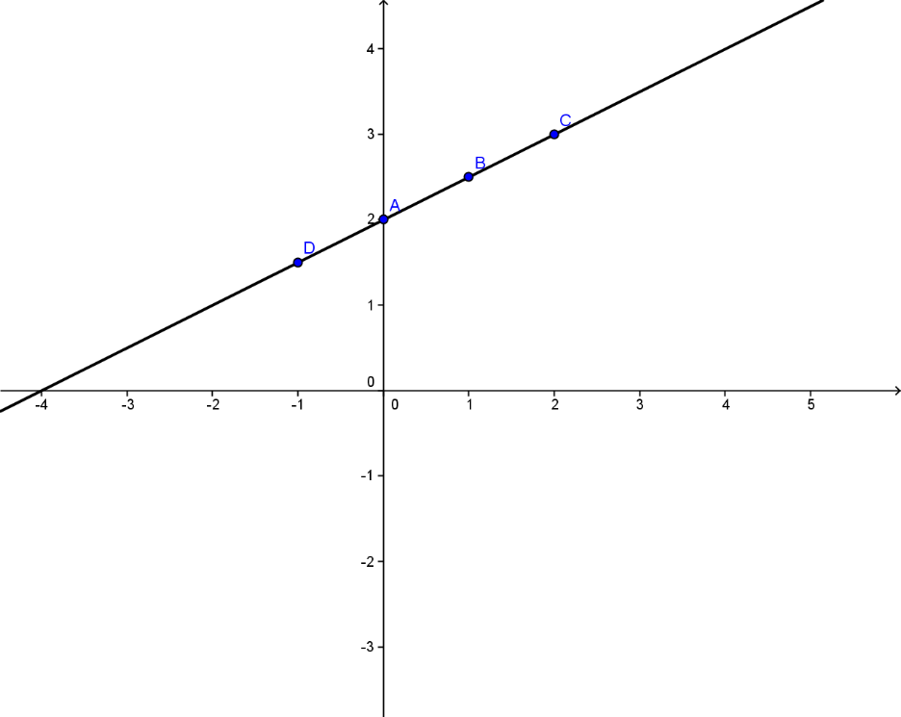

如果是直線函數，只要描兩個點，連線就可以畫出來了。
不過不是所有函數都是直線。比方說絕對值函數：y(x) = | x |
絕對值函數 = (λx . x和0的距離)，也就是說，負數丟進去會變正數。

請在直角座標上，畫出絕對值函數：y(x) = | x |的圖形

x | 0 | 1 | 2 | 3
y | 0 | 1 | 【 】 | 【 】

在空白處畫一個直角座標，描上這四個點，看起來像什麼？【 】

可是，若我們再描幾個點（見下頁）：

x | 0 | 1 | 2 | 3 | -1 | -2 | -3
y | 0 | 1 | 【 】 | 【 】 | 【 】 | 【 】 | 【 】

真正的圖形就出來了。（請你畫畫看！）

再展現幾個函數。

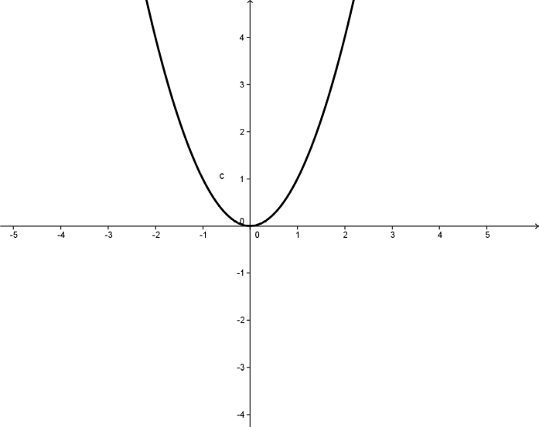 拋物線 y(x) = x²

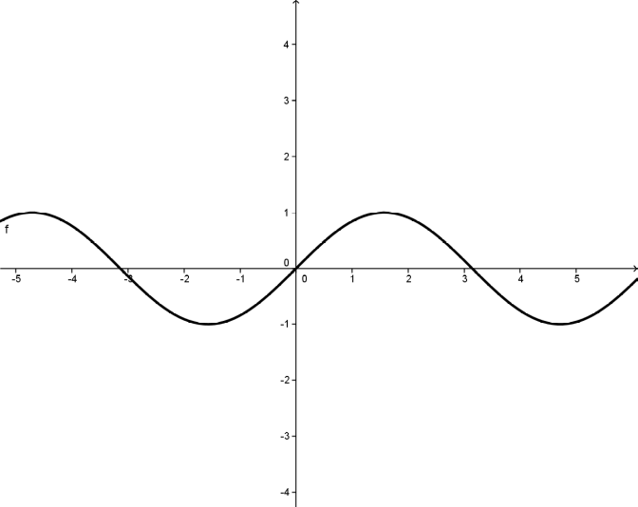繩波 y(x) = sin(x)
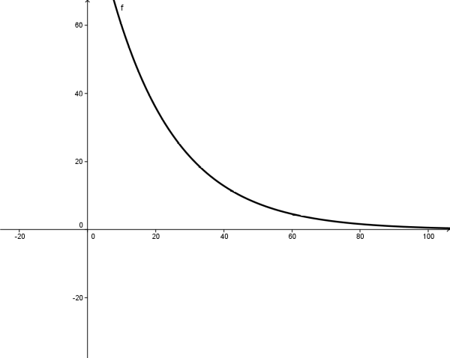放射線衰變 y(x) = 100×(0.9)^{x}

它們都不是直線，能不能只標兩點就畫出呢？【 】
政治經濟學家馬爾薩斯，曾提出〈人口論〉。

大意是說，從歷史資料分析，
糧食對於時間的成長，大至是呈直線成長，
但是人口的成長，是指數函數，也就是等比例的上升曲線。

指數曲線終究會跑在直線的上面。那時可能會發生饑荒、戰爭等災難。

這個理論也是各國重視節育、讓人口不要太多的原因之一。當然，它也有部份被後世學者所增修、擴充，並非定論。

總之，學數學不只是用來計算人為的題目。當你學通之後，可以用來建立模型，試著解決經濟、社會問題。

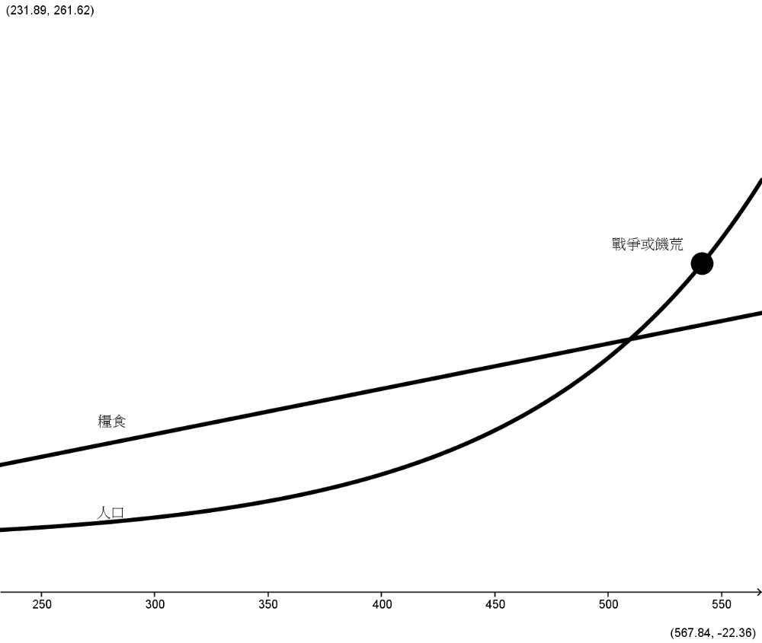
上圖中，交點代表什麼？【 】

為什麼交點更右邊，會出現戰爭或饑荒？【 】

除了糧食外，還有什麼會限制人口成長的因素，是這個圖沒考慮到的？請舉一例。【 】

練習時間2

在下列的式子中，判斷誰是自變數，誰是依變數，誰是參數。
- x(t) = x₀ + vt 末位置 = 初位置 + 速度 × 時間

- a(F) = F / m 加速度 = 力 / 質量

- d(V) = m / V 密度 = 質量 / 體積

請在直角座標上，畫出下列函數的圖形：
- x(t) = | t + 1|

- y(x) = - | x |

- f(x) = | x-1 | + | x-2 |

- g(x) = -x²

正比與反比

回想一下在自然科學中，我們曾經學過的正比和反比。

兩數成正比，意思是「當其中一個放大k倍，另一個也會跟著放大k倍」。

兩數成反比，意思是「當其中一個放大k倍，另一個會縮小k倍」。

現在我們要把它畫成函數圖形。舉例而言：

速度 = 距離 / 時間

若固定速度，距離變成3倍，需要的時間會如何呢？【 】
所以，若固定速度，距離和時間呈什麼比呢？【 】

固定時間不變，速度變成5倍，移動的距離會如何變化呢？【 】
所以，若固定時間，速度和距離呈什麼比呢？【 】

若固定距離，當速度變成6倍，需要的時間會如何呢？【 】
所以，若固定距離，速度和時間呈什麼比呢？【 】

若我們固定時間為12，請寫出速度(v)和距離(s)的關係式：

若我們固定距離為12，請寫出速度(v)和時間(t)的關係式，並畫成座標上的圖形：

製表：
v | 12 | 6 | 4 | 3 | 1 | -1 | -3 | -4
t | 1 | 2 | 【 】 | 【 】 | 【 】 | 【 】 | 【 】 | 【 】

作圖：

綜合練習

請將以下的函數畫成直角座標上的圖形：

一、f(x) = x - 1

二、goo(x) = 5 - x

三、hey(x) = | x – 3 |

請將以下的關係式畫成直角座標上的圖形：

四、xy = 4

五、x / y = -1

來延伸挑戰吧！

六、x / y² = 1

七、floor(x) = 小於等於x的整數中，最大的一個

